无惧流言蜚语，感谢一路有你

原创 有里儿有面 [有理儿有面](javascript:void(0);)

**有理儿有面**

微信号 youli-youmian

功能介绍 你说是不是

2022-01-10[原文](https://mp.weixin.qq.com/s?__biz=Mzg3MjEyMTYyNg==&mid=2247550684&idx=1&sn=af27fb138f558f08152f3237f2a6306f&chksm=cef652a9f981dbbfea5acaf1d688b508d483837e0e589b07c5867220a99d73f0845a5adc8685&scene=27#wechat_redirect&cpage=13) 发表于

收录于合集





**全文共2178字，图片14张，视频1部，预计阅读时间为7分钟。**

**文章首发于“有理儿有面”（youli-youmian），欢迎大家在朋友圈和微信群转发。**

**公众号及其他平台转载请在后台留言。**



▼

“警察，是和平年代流血最多、牺牲最大的职业群体”。

今天是中国人民警察节，有理哥向全国警察同志送上崇高的敬意和节日的祝福！

小伙伴们都知道，有理哥一直比较关注香港局势。就在今天，“香港警察”官方微信账号正式推出，并在中午12点发布了第一期微信文章。在这篇题为《祝贺中国人民警察节，香港警察推出微信官方账号》的文章中，香港警务处处长萧泽颐代表全体警务人员向每一位人民警察致敬。并写道，在这个特殊的日子里推出官方账号，香港警察希望通过微信平台加强与公众沟通，让市民近一步了解警务工作。

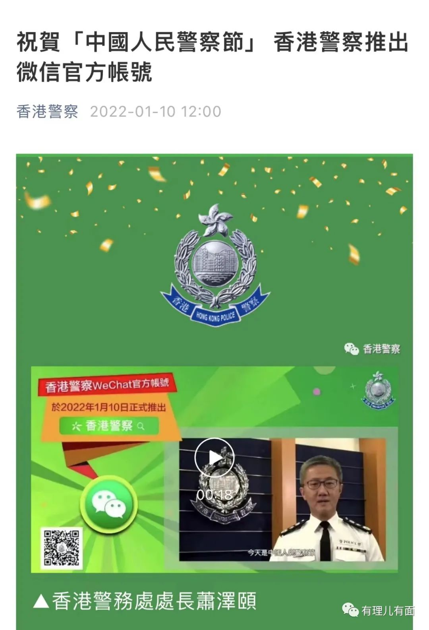

看到这则消息，有理哥真切地感受到，香港警察已经挺过了那段最艰难的“黑暴”时期，正稳步向前。在这个特别的日子里，有理哥还想特别说说香港警察队伍。

在谈香港警察之前，有理哥想先用美国和美西方警察做个对比。

1月6日，美国首都华盛顿国会大厦降半旗纪念“国会山”事件一周年。这场冲突曾导致5人死亡、超过140人受伤，给诸多美国民众留下了深刻印象。

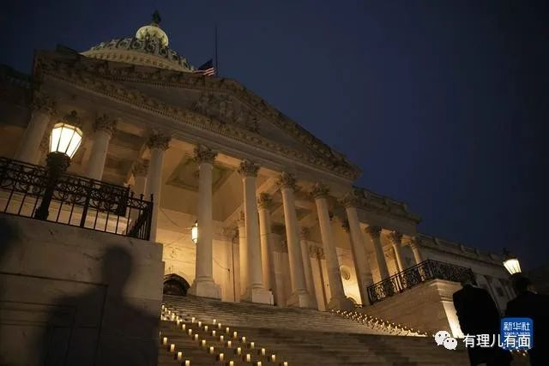

2021年1月6日，美国“国会山”事件爆发，大批特朗普支持者认为选举作弊、票数不实，涌入华盛顿特区暴力冲击美国国会大厦，美国警察开枪射击，多名人员伤亡。

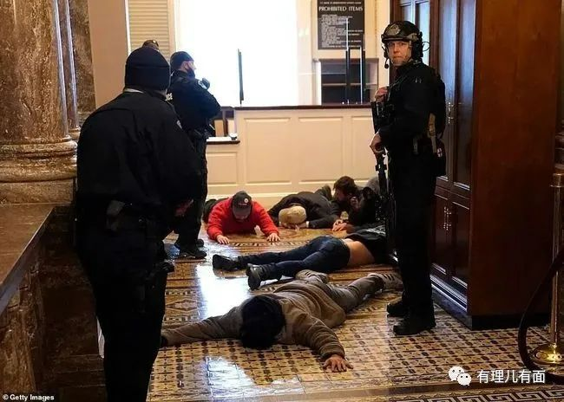

其中，参与活动的美国退伍空军阿什利·巴比特之死引发社会争议。据一名执法人员回忆，当时在场警察已知晓巴比特没有携带枪支，但开枪射击的警察却不认同，于是选择开枪，致巴比特死亡。

其实，巴比特之死并非孤例。从非洲裔美国人乔治·弗洛伊德被警察暴力执法致死，到威斯康星州基诺沙市警察向非洲裔男子雅各布·布雷克背后连开七枪致其瘫痪，美国警察的暴力执法从未停止。

根据美国民间研究组织“警察暴力地图”（Mapping Police Violence）公布的数据显示，2013年到2021年间，美国每年都有1100人左右死于警察暴力执法，其中98.3%的人并没有被指控犯罪。2021年间，美国共有1124人死于警察之手，全年仅有15天没有发生警察暴力执法致死事件。

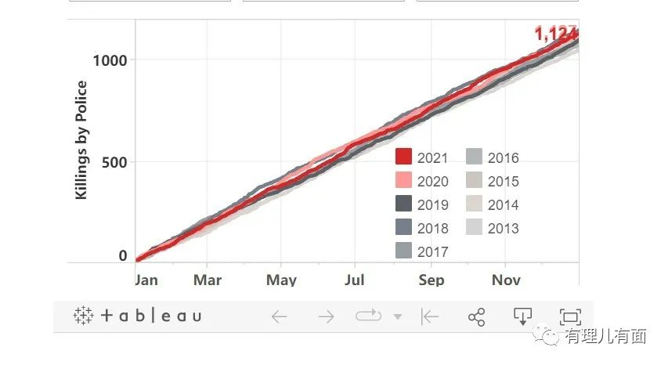

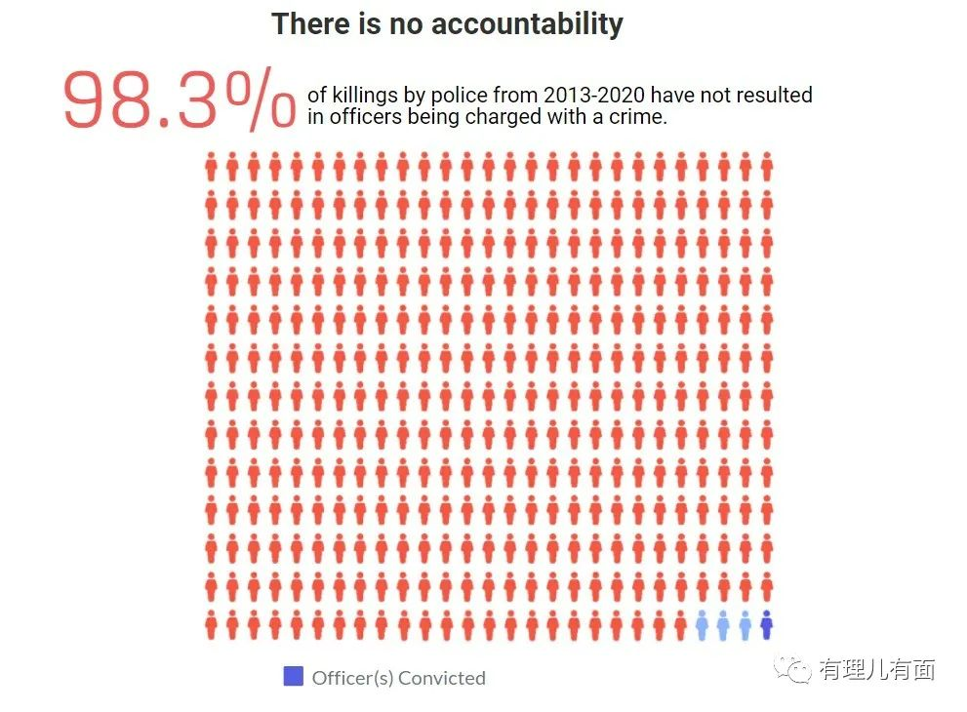

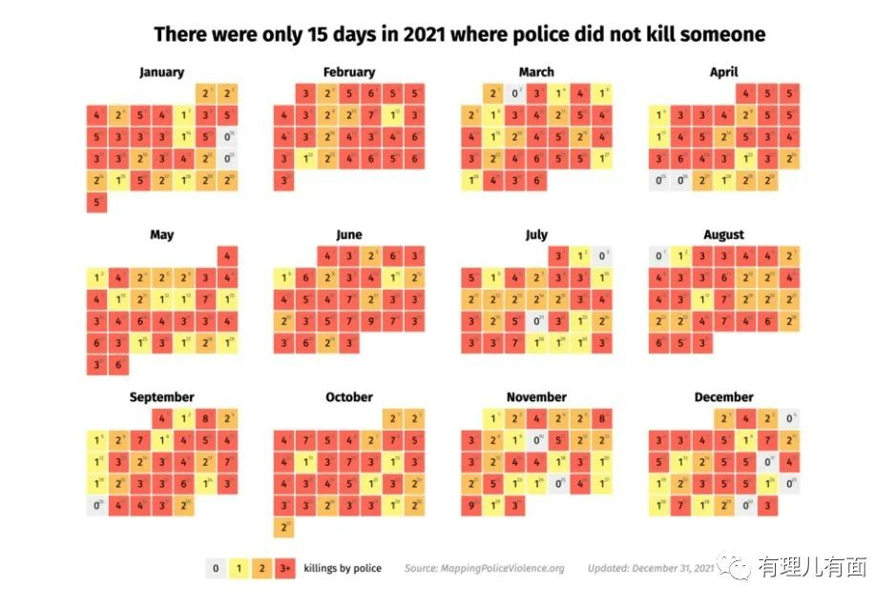

这些触目惊心的数字，是真实发生在美国的事件。每一个数字都浸满了无辜民众的鲜血，哭诉着美国警察执法的暴力与无情。

除了美国之外，类似的事例在西方国家并不少见。

就在今年1月2日，数千名示威者在荷兰阿姆斯特丹市中心的博物馆广场附近举行反对政府防疫政策的示威行动。警方到达现场试图驱散集会，与示威者爆发激烈冲突。

据现场视频，警方出动警犬震慑示威者，警犬纵身紧紧咬住一示威者的手臂不松口，将示威者拉扯直至倒地。另一示威者欲上前将前者拉起却被另一警犬阻止。过程中，牵着警犬的警察看似拉着警犬的牵引绳阻止撕咬行为，但是期间警棍三次在示威者脑袋上隔空挥打，有指示警犬攻击之嫌。

该视频爆出之后，更多现场的动图、图片、视频被发布至网络上。荷兰警察手持盾和棍，连续攻击手无寸铁的示威者，完全没有考虑是否会让示威者受伤。

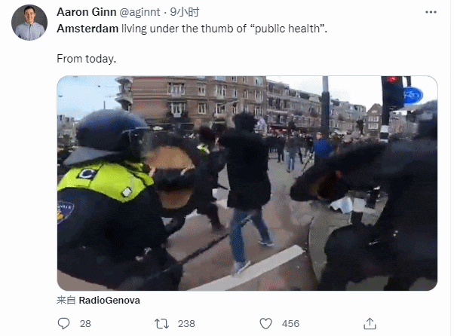

随后一些示威者头破血流的图片流出，让网友质疑荷兰警方驱散集会的目标是否已经偏移，又或者说把该目标当成唯一执行标准，以至于可以忽视示威者的生命健康。一时间荷兰警方“暴力执法”的质疑甚嚣尘上。

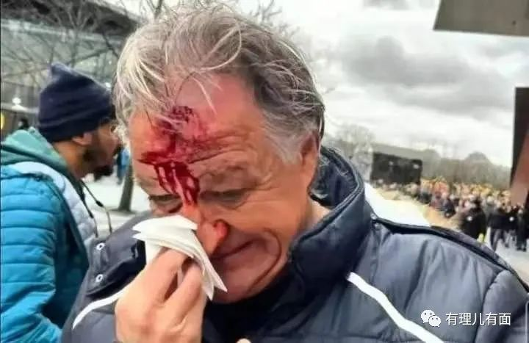

什么叫“暴力执法”？美西方这种才叫暴力执法。

但这个词，在过去的三年间，却被太多次不公平地用在香港警察身上。

2019年夏天的修例风波中，黄丝们借“和平游行集会”之名，行暴力破坏之实，行径嚣张，无法无天。

在此期间，香港警察始终以专业、理性、克制的手法应对暴徒的一切违法犯罪活动。他们身负重担，逆光而行，义无反顾地冲入未卜“黑暗”；他们英勇向前，知难而行，始终出现在与黑暴斗争的第一线。在“黑暴”行为变本加厉、在无理指责沸反盈天的时候，香港警察也从未退缩，因为他们知道他们是守住香港社会稳定的最后一道防线，是保护香港民众的最后一道屏障。

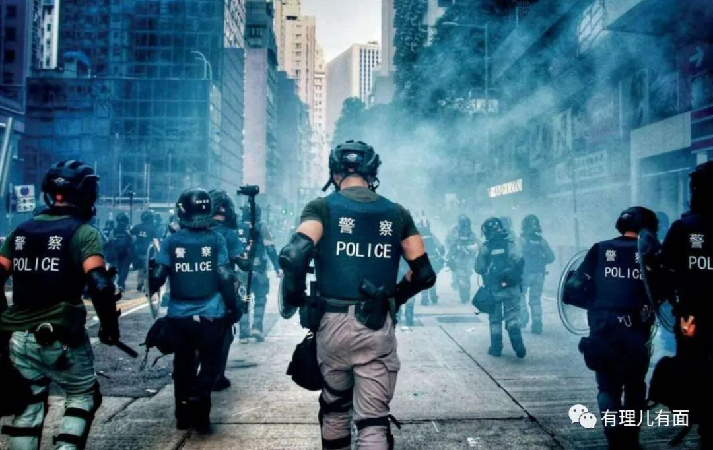

然而就是这样一只队伍，却被西方媒体污蔑抹黑、被黄丝歪曲造谣。

2019年7月21日，明明是“港独”分子发起所谓的“光复元朗”游行，闯入元朗搞事惹起当地民众不满，却被暴徒们刻意塑造为“警黑勾结”“见死不救”。

2019年8月31日，明明是“黑衣人”在太子站车厢无差别攻击市民，警方接报后到站内依法拘捕保护市民安全，黄丝们却借机造谣“太子站警察执法致人死亡”，还在太子站出口设“灵堂”扩大舆论。虽然后来有事实证据证明谣言中的6人均健在，但黄丝们依旧颠倒黑白、煽动仇警。

这仅是谣言的一部分，香港警察在修例风波期间受到了无数流言蜚语，但尽管如此，他们还是没有抱怨、没有放弃，时刻顶在对抗香港暴乱的最前方，为身后的市民遮风挡雨。

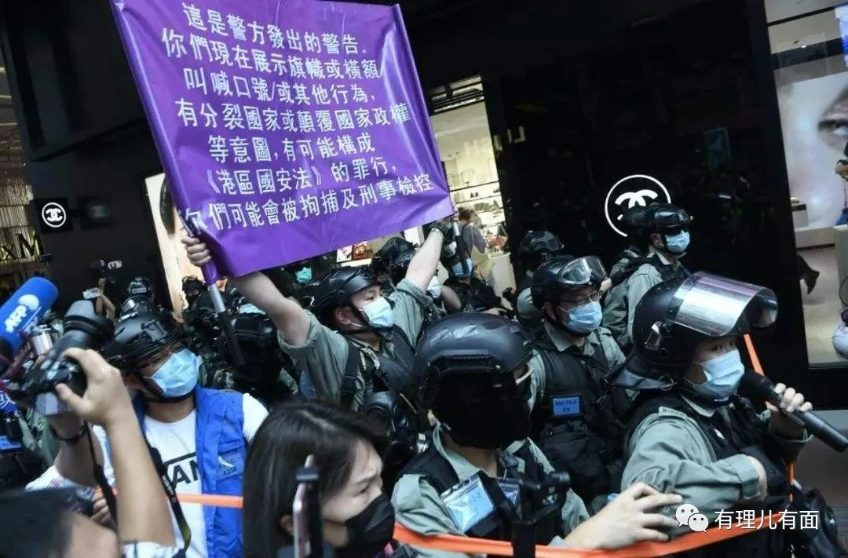

据不完全统计，香港警察已有近600人在执法活动中负伤。尽管在制止暴乱中，有人被斩断手指，有人被利器刺伤，有人被喷射腐蚀性液体，有人头破血流，但是香港警察依然严格依法依规执法。他们的克制只因对方是人，是香港市民，这就是他们与西方警察的不同。

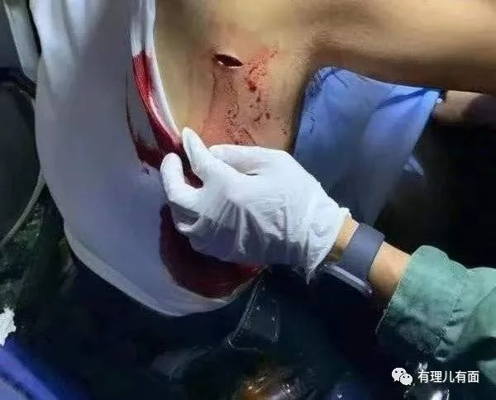

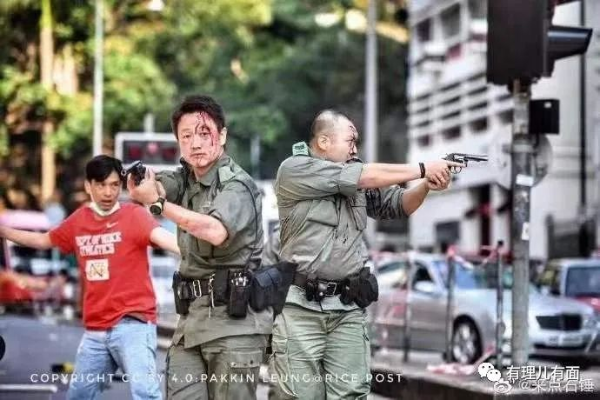

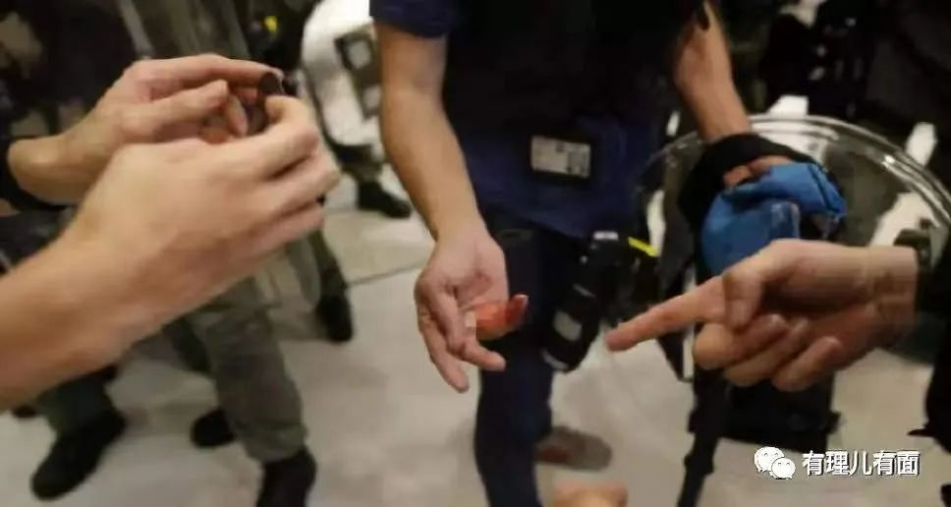

如今立法会选举顺利举行，乱港暴徒四处逃窜，香港恢复繁荣稳定，再次回望19年的那场风波，让我们不得不感叹香港警察的英勇无畏、冷静克制。

流言蜚语打不倒香港警察，“黑色暴力”也打不败香港警察。他们是维护香港社会治安的定海神针，无愧于世界上最优秀警队的赞誉。

今天是中国人民警察节，向内地警察致敬，也向香港警察致敬！你们是全世界最优秀的警察队伍，你们是中国人民坚强的后盾！

谢谢你们，中国人民警察！



**图片源自网络**





**关注公众号：**

**有理儿有面**

**理   性｜   揭   秘｜   探   讨**







有里儿有面

**微信扫一扫赞赏作者** **赞赏**

已喜欢，对作者说句悄悄话

取消

**发送给作者**

**发送**

最多40字，当前共字

 人赞赏

上一页 1/3 下一页

长按二维码向我转账

受苹果公司新规定影响，微信 iOS 版的赞赏功能被关闭，可通过二维码转账支持公众号。

### 精选留言

用户设置不下载评论